**Вторая волна информационной кампании по внедрению персонифицированного финансирования.**

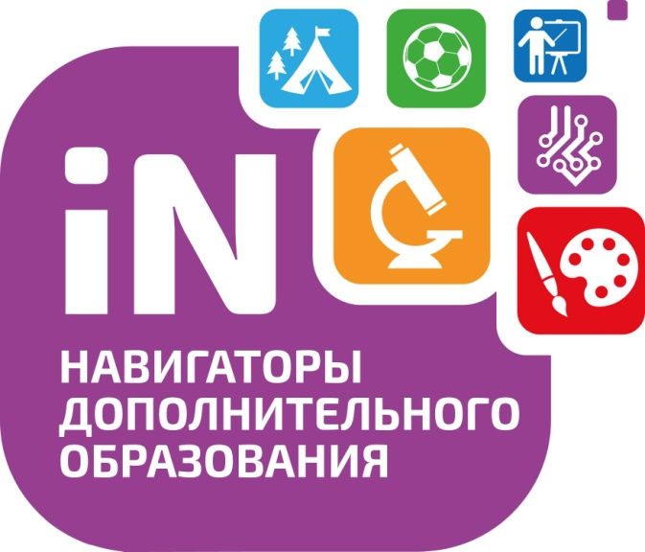

Уважаемые родители, с сентября 2021 года МДОУ Широкинский детский сад начнет свою работу в «Навигаторе дополнительного образования». Теперь вы можете записываться в наши объединения не выходя из дома. Запись осуществляется через портал «Навигатор дополнительного образования».

Инструкция для родителей по записи детей в системе «Навигатор» (регистрируется родитель)

1. Выходим на сайт  <https://navigator.zabedu.ru/>  по ссылке и нажимаем «Регистрация»  
2. Заполняем регистрационную форму. Там все просто и везде есть подсказки, как заполнять.

3. Вам на почту отправляется уведомление, которое нужно открыть, зайдя на свою почту.

4. Проходим по ссылке в присланном письме на почте  
5. Выбираем в оранжевом окошечке «Гибкий поиск программ» в строчке «муниципалитет» - Газимуро- Заводский

6. В строке «Организатор» выбираем учреждение образования МДОУ Широкинский детский сад. И жмём «НАЙТИ»

7. Вам на страничке покажут все программы, которые есть в выбранном учреждении. Находим свою и жмем «Подробнее»

8. Выходит полное описание программы. Ищем свою группу и своего преподавателя. Жмём «Записаться».

9.Посмотреть все программы можно, также и по этой сылке: <https://navigator.zabedu.ru/directivities?municipality=10&organizer=1454>

Чтобы получить сертификат финансирования, родителям нужно:

- зарегистрироваться в навигаторе дополнительного образования;

- заполнить в личном кабинете родителя информацию о детях;

- ознакомиться с информацией о персонифицированном финансировании и нажать кнопку «Получить сертификат»;

- ознакомиться с информацией о порядке активации сертификата;

- придти в ДОУ с документами, чтобы подтвердить данные о ребенке и активировать сертификат, написав заявление

Запомните свой логин и пароль – они Вам будут необходимы в дальнейшем

Более подробную видеоинструкцию можно получить по ссылке: <https://www.youtube.com/watch?v=XPNCAvGT-us>